
ECOLE SUPERIEURE DE GESTION D'INFORMATIQUE ET DES SCIENCES
Lomé BP 13517 Tél: (228) 220 12 93 / (228) 222 50 17 E-mail : esgis.togo@gmail.com
Cotonou : 06BP 3233 Tél: (229) 21 32 47 73 / 96 75 33 44 E-mail : esgis.benin@gmail.com
Libreville Tél. +241 05 45 45 24 E-mail : esgis.gabon@gmail.com
Site Web : www.esgis.org

L1IRT Durée : 1h30mn
BASES DE DONNEES RELATIONNELLE
Exercice 1
Soit le schéma de la base de données Bibliothèque suivante :
Etudiant(NumEtd,NomEtd,AdresseEtd) Livre(NumLivre,TitreLivre,NumAuteur,NumEditeur,NumTheme,AnneeEdition) Auteur(NumAuteur,NomAuteur,AdresseAuteur)
Editeur(NumEditeur,NomEditeur,AdresseEditeur)
Theme(NumTheme,IntituléTheme)
Prêt(NumEtd,NumLivre,DatePret,DateRetour)
Un étudiant peut emprunter plusieurs livres à la fois. Chaque fois qu’un livre est retourné, la date de retour est mise à jour. Sinon sa valeur reste null. Pour des raisons de statistique, on conserve dans la table Prêt tous les tuples les livres retournés. Un livre ne peut pas être emprunté le même jour ou il est retourné !
- Donner les clés de ces relations.
- Identifiez les clés étrangères à l’aide du symbole #
Exercice 2
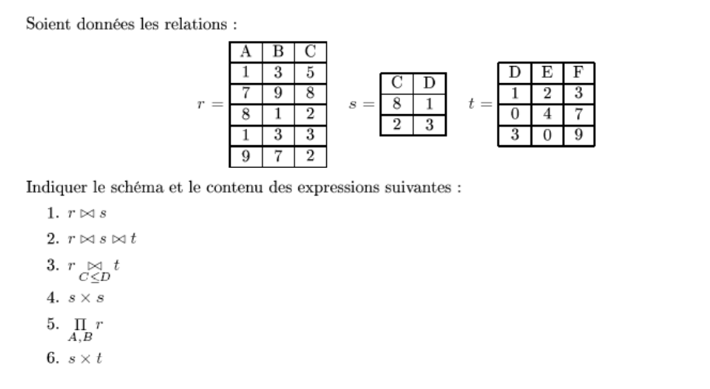
NB : les questions 1 et 2 sont des équi jointures portant sur les valeurs égales des champs communs. Les questions 4 et 6 sont des produits cartésiens

